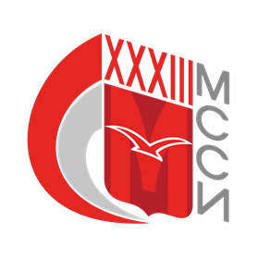

Соревнования
по тяжелой атлетике в рамках XXXIII Московских Студенческих Спортивных Игр

г. Москва 2021

ПРОГРАММА СОРЕВНОВАНИЙ

23 марта - | 13.00-14.00 | - комиссия по допуску участников
26 марта - | 10.00-11.00  12.00  12.00-13.00  14.00  14.00  14.00-15.00  16.00  16.00-17.00  18.00 | - взвешивание участников весовой категории 45,49,55,59,64,71,76,81,87, +87 кг (женщины)  – проведение соревнований  – взвешивание участников весовой категории 55,61,67 кг (мужчины)  – проведение соревнований  – открытие соревнований  – взвешивание участников весовой категории 73,81 кг (мужчины)  - проведение соревнований  – взвешивание участников весовой категории 89 кг (мужчины)  - проведение соревнований
27 марта - | 10.00-11.00  12.00  12.00-13.00  14.00  16.00 | - взвешивание участников весовой категории 96 кг (мужчины)  – проведение соревнований  – взвешивание участников весовой категории 102,109, +109 кг (мужчины)  – проведение соревнований  – закрытие соревнований

Главный судья соревнований
по тяжелой атлетике В.С. Беляев

